LAPORAN PRAKTIKUM
PEMROGRAMAN 2

Dosen Pengampu:
DAWAM AGUNG PRIBADI S.Kom., M.Kom.



Disusun oleh:
Nama | : | Endri Puta Bintang
NIM | : | 231011403344
Kelas | : | 06TPLM001

TEKNIK INFORMATIKA
FAKULTAS ILMU KOMPUTER
UNIVERSITAS PAMULANG
TAHUN 2025/2026

I. Pendahuluan

1.1 Latar Belakang
Praktikum ini merupakan tugas akhir mata kuliah Pemrograman 2 yang mewajibkan mahasiswa membangun aplikasi desktop dengan koneksi basis data. Objek yang dipilih sesuai NIM 231011403344 adalah “Restoran”, dengan entitas utama berupa data menu dan pesanan.
Aplikasi dibangun menggunakan bahasa Java dengan antarmuka grafis Java Swing (bukan console), terhubung ke basis data MySQL melalui JDBC, dan menerapkan PreparedStatement pada seluruh query untuk mencegah SQL Injection.

1.2 Tujuan
- Mengimplementasikan konsep Object-Oriented Programming (OOP) pada kelas Model dan DAO.
- Menerapkan pola arsitektur Model-View-Controller (MVC) dan Data Access Object (DAO).
- Menghubungkan aplikasi Java dengan basis data MySQL menggunakan JDBC.
- Mengimplementasikan fitur CRUD (Create, Read, Update, Delete) secara lengkap.
- Menambahkan fitur pencarian dan pengurutan data, serta validasi input pengguna.

1.3 Ruang Lingkup
- Modul autentikasi (login) pengguna.
- Modul pengelolaan data menu & pesanan (tambah, lihat, ubah, hapus).
- Fitur pencarian data berdasarkan nama atau kode menu.
- Fitur pengurutan data berdasarkan kolom yang dipilih (naik/turun).
- Validasi input dan penanganan error.

II. Analisis Kebutuhan

2.1 Kebutuhan Fungsional
No | Fitur | Deskripsi
1 | Login | Autentikasi pengguna sebelum masuk ke menu utama
2 | Tambah Data | Menambahkan data menu/pesanan baru ke database
3 | Lihat Data | Menampilkan seluruh data dalam tabel
4 | Ubah Data | Memodifikasi data yang sudah ada
5 | Hapus Data | Menghapus data dengan konfirmasi
6 | Cari Data | Mencari berdasarkan nama atau kode
7 | Urutkan Data | Sort data berdasarkan kolom (naik/turun)
8 | Validasi Input | Memastikan input memenuhi kriteria
9 | Logout | Keluar dari sistem, kembali ke layar login

2.2 Kebutuhan Non-Fungsional
- Keamanan: PreparedStatement pada seluruh query untuk mencegah SQL Injection.
- Usability: antarmuka sederhana dan mudah dipahami pengguna.
- Maintainability: kode terstruktur mengikuti pola MVC + DAO.

III. Perancangan Sistem

3.1 Arsitektur Sistem
Aplikasi dirancang dengan pola Model-View-Controller (MVC) yang dipadukan dengan pola Data Access Object (DAO), dengan alur sebagai berikut:
View (LoginForm, MainForm)
-> Controller / Event Handler (di dalam View)
-> DAO (MenuPesananDAO, UserDAO)
-> Model (MenuPesanan, User)
-> KoneksiDB (Koneksi JDBC)
-> MySQL: db_restoran_231011403344

3.2 Struktur Package
RestoranApp/src/restoranapp/
├── Main.java (entry point)
├── model/
│ ├── MenuPesanan.java (entity menu & pesanan)
│ └── User.java (entity user)
├── dao/
│ ├── MenuPesananDAO.java (CRUD + PreparedStatement)
│ └── UserDAO.java (autentikasi login)
├── util/
│ └── KoneksiDB.java (koneksi JDBC MySQL)
└── view/
├── LoginForm.java (form login)
└── MainForm.java (form CRUD utama)

3.3 Perancangan Basis Data (ERD)
Basis data terdiri dari dua tabel: user (untuk autentikasi) dan menu_pesanan (entitas utama). Tidak ada relasi foreign key antar kedua tabel karena login bersifat independen dari data menu.
Tabel user | Tabel menu_pesanan
id (PK, auto-increment) | id (PK, auto-increment)
username VARCHAR(50) UNIQUE | kode VARCHAR(20) UNIQUE
password VARCHAR(50) | nama VARCHAR(100)
 | harga DOUBLE
 | jumlah INT
 | keterangan VARCHAR(150), NULL

IV. Implementasi

4.1 Kelas Model
MenuPesanan.java merepresentasikan entitas menu/pesanan dengan atribut privat id, kode, nama, harga, jumlah, dan keterangan, lengkap dengan constructor, getter/setter, serta method getTotal() untuk menghitung harga × jumlah. User.java merepresentasikan entitas pengguna login dengan atribut id, username, dan password.

4.2 Kelas DAO (Data Access Object)

MenuPesananDAO.java
Menangani seluruh operasi database pada tabel menu_pesanan, seluruhnya menggunakan PreparedStatement:
- tambah(MenuPesanan m): boolean — INSERT data baru
- getAll(): List<MenuPesanan> — SELECT semua data, urut berdasarkan id
- cari(String keyword): List<MenuPesanan> — SELECT dengan LIKE pada kolom nama/kode
- getAllSorted(String kolom, boolean ascending): List<MenuPesanan> — sort dengan whitelist nama kolom
- update(MenuPesanan m): boolean — UPDATE berdasarkan id
- hapus(int id): boolean — DELETE berdasarkan id
- kodeSudahAda(String kode): boolean — cek keunikan kode sebelum insert

UserDAO.java
Berisi method login(String username, String password): boolean yang menjalankan query SELECT * FROM user WHERE username=? AND password=? menggunakan PreparedStatement, mengembalikan true jika kredensial cocok.

4.3 Kelas Utility — KoneksiDB.java
Mengelola koneksi JDBC ke MySQL dengan konfigurasi berikut:
URL = jdbc:mysql://localhost:3306/db_restoran_231011403344
USER = root
PASSWORD = "" (sesuaikan dengan konfigurasi MySQL lokal)
Menyediakan method getConnection() untuk membuka koneksi dan closeConnection() untuk menutupnya dengan aman.

4.4 Kelas View (Antarmuka Pengguna)

LoginForm.java
Form login berisi input username (JTextField), password (JPasswordField, karakter disembunyikan), serta tombol Login dan Keluar. Method prosesLogin() memvalidasi input, memanggil UserDAO.login(), lalu membuka MainForm jika berhasil atau menampilkan pesan error jika gagal.

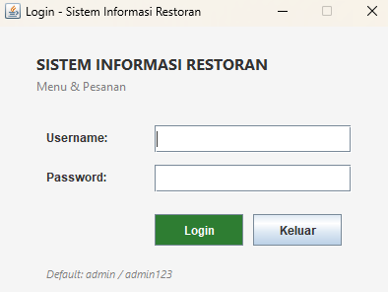
Tampilan form Login aplikasi ]

MainForm.java
Form utama terdiri dari tiga panel: panel form input (kode, nama, harga, jumlah, keterangan) dengan tombol Tambah/Ubah/Hapus/Bersihkan; panel tabel (JTable 7 kolom: ID, Kode, Nama, Harga, Jumlah, Total, Keterangan); dan panel pencarian/pengurutan/logout di bagian bawah.
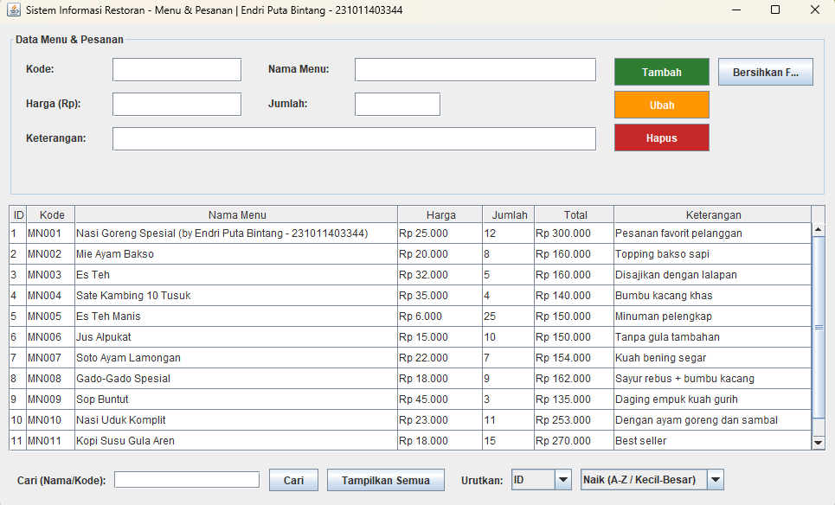
Tampilan form utama (MainForm) dengan data menu di tabel ]

V. Basis Data

5.1 Nama Database
Database diberi nama db_restoran_231011403344, mengikuti konvensi penamaan db_[objek]_[NIM] sesuai ketentuan tugas.

5.2 Data Awal
Tabel menu_pesanan diisi 12 data buatan sendiri (melebihi syarat minimal 10 data). Data pertama (kode MN001) memuat nama dan NIM mahasiswa sebagai bukti orisinalitas.
Kode | Nama Menu | Harga | Jumlah
MN001 | Nasi Goreng Spesial (Endri Puta Bintang - 231011403344) | 25.000 | 12
MN002 | Mie Ayam Bakso | 20.000 | 8
MN003 | Ayam Bakar Madu | 32.000 | 5
MN004 | Sate Kambing 10 Tusuk | 35.000 | 4
MN005 | Es Teh Manis | 6.000 | 25
MN006 | Jus Alpukat | 15.000 | 10
MN007 | Soto Ayam Lamongan | 22.000 | 7
MN008 | Gado-Gado Spesial | 18.000 | 9
MN009 | Sop Buntut | 45.000 | 3
MN010 | Nasi Uduk Komplit | 23.000 | 11
MN011 | Kopi Susu Gula Aren | 18.000 | 15
MN012 | Pisang Goreng Keju | 12.000 | 6

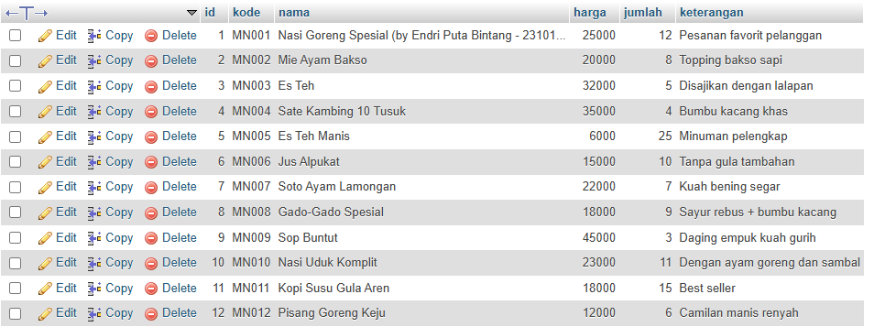
tabel menu_pesanan di phpMyAdmin

VI. Pengujian
Pengujian dilakukan secara manual terhadap seluruh fitur dengan hasil sebagai berikut:

6.1 Pengujian Fungsional
Fitur | Skenario | Hasil yang Diharapkan | Status
Login | Username/password benar | Masuk ke MainForm | Berhasil
Login | Username/password salah | Pesan error ditampilkan | Berhasil
Tambah | Isi semua field, kode unik | Data tersimpan, tabel refresh | Berhasil
Tambah | Kode sudah dipakai | Pesan error kode duplikat | Berhasil
Ubah | Pilih baris, ubah, simpan | Data terupdate di tabel | Berhasil
Hapus | Pilih baris, konfirmasi hapus | Data terhapus dari tabel | Berhasil
Cari | Cari “Nasi” | Tampil menu yang mengandung “Nasi” | Berhasil
Urutkan | Sort harga, turun | Data terurut dari harga tertinggi | Berhasil
Logout | Klik tombol logout | Kembali ke LoginForm | Berhasil

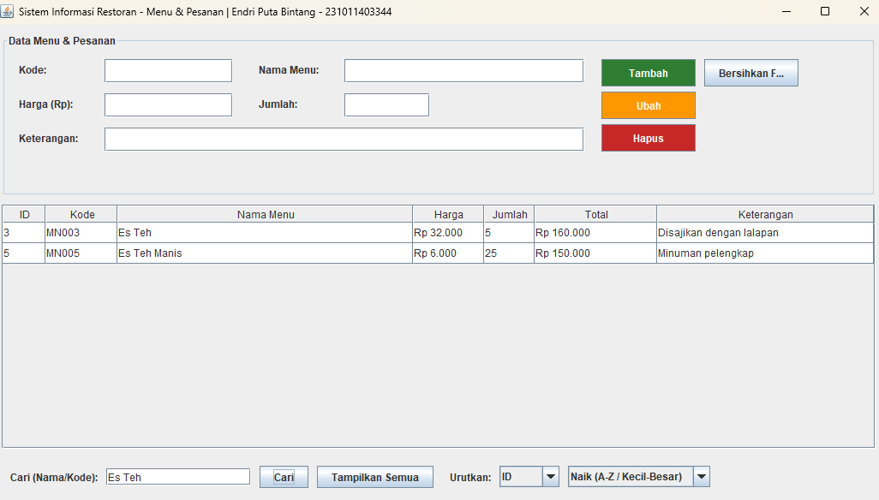
Screenshot hasil pencarian data menu Es Teh

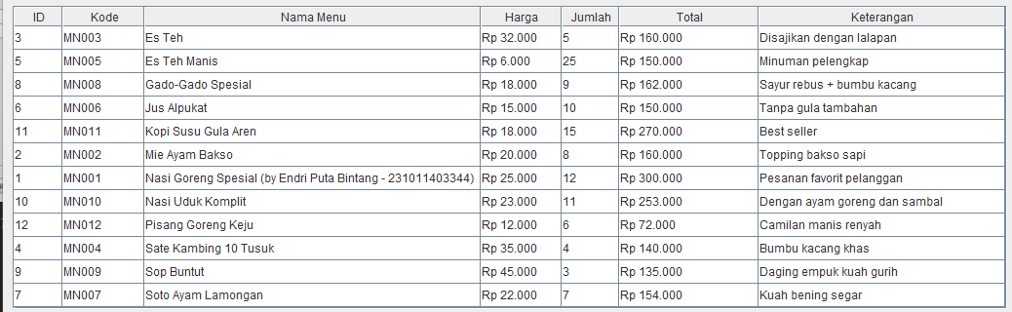
Screenshot hasil pengurutan data berdasarkan nama a-z

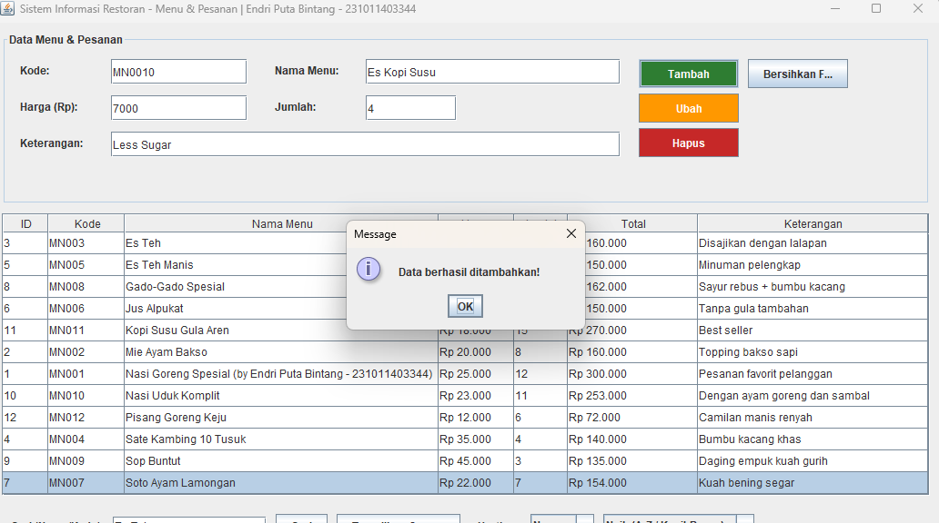
Screenshot hasil input data es kopi susu

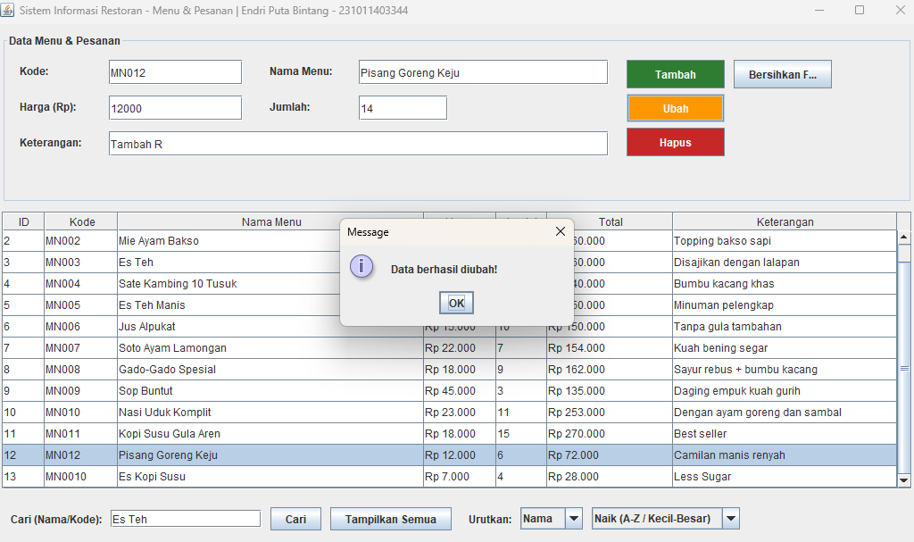
Screenshot hasil ubah data jumlah pisang goreng keju menjadi 14

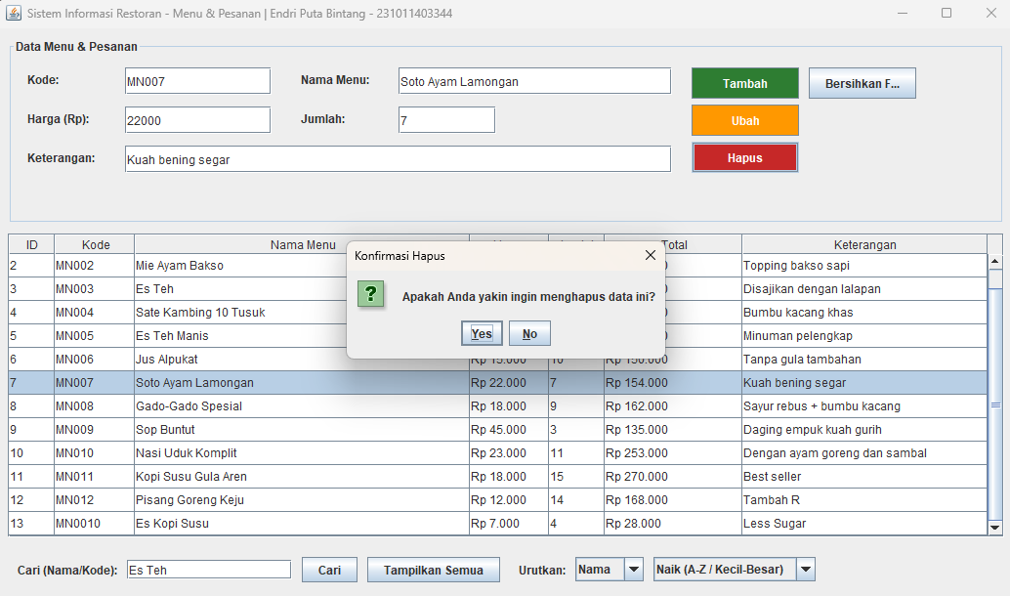
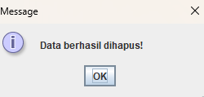
Screenshot hasil hapus data

6.2 Pengujian Keamanan
- Seluruh query menggunakan PreparedStatement, sehingga input seperti ' OR '1'='1 tidak menyebabkan SQL Injection.
- Kolom untuk fitur sort divalidasi menggunakan whitelist agar tidak bisa disisipi query lain.
- Field password menggunakan JPasswordField sehingga karakter input tersembunyi.

VII. Kesimpulan
Aplikasi Sistem Informasi Restoran (Menu & Pesanan) telah berhasil dikembangkan dan memenuhi seluruh requirement tugas akhir Pemrograman 2, meliputi penggunaan Java Swing sebagai GUI, MySQL melalui JDBC dengan PreparedStatement, penerapan pola MVC dan DAO, fitur CRUD lengkap, fitur pencarian dan pengurutan, validasi input, serta penamaan database dan data sesuai ketentuan (db_restoran_231011403344, memuat nama dan NIM mahasiswa, dan 12 data buatan sendiri).

Saran Pengembangan Lanjutan
- Enkripsi password (hash) agar tidak disimpan dalam bentuk plaintext.
- Penambahan fitur cetak/export laporan data ke Excel atau PDF.
- Implementasi connection pooling untuk efisiensi koneksi database.

Lampiran

Daftar Screenshot yang Perlu Dilampirkan
- Tampilan form Login.
- Tampilan form utama (MainForm) berisi seluruh data menu.
- Proses ubah data (form terisi otomatis dari baris terpilih).
- Proses hapus data beserta dialog konfirmasi.
- Hasil pencarian data berdasarkan kata kunci.
- Hasil pengurutan data (sort naik/turun).
- Tabel menu_pesanan dan user di phpMyAdmin/MySQL Workbench.

